|  |  |  |
| --- | --- | --- |
|  | **Carátula para entrega de prácticas** | |
| Facultad de Ingeniería | | Laboratorio de docencia |

Laboratorios de computación

salas A y B

|  |  |
| --- | --- |
| *Profesor:* | CLAUDIA R.E |
| *Asignatura:* | FUNDAMENTOS DE PROGRAMACIÓN |
| *Grupo:* |  |
| *No de Práctica(s):* | PRÁCTICA # 10 |
| *Integrante(s):* | BRANDON JIMÉNEZ MACÍAS |
|  |  |
|  |  |
| *Semestre:* | 2018 - 2 |
| *Fecha de entrega:* |  |
| *Observaciones:* |  |
|  |  |

CALIFICACIÓN: __________

Depuración de programas.

**Objetivo**

Aprender las técnicas básicas de depuración de programas en C para revisar de manera precisa el flujo de ejecución de un programa y el valor de las variables; en su caso, corregir posibles errores.

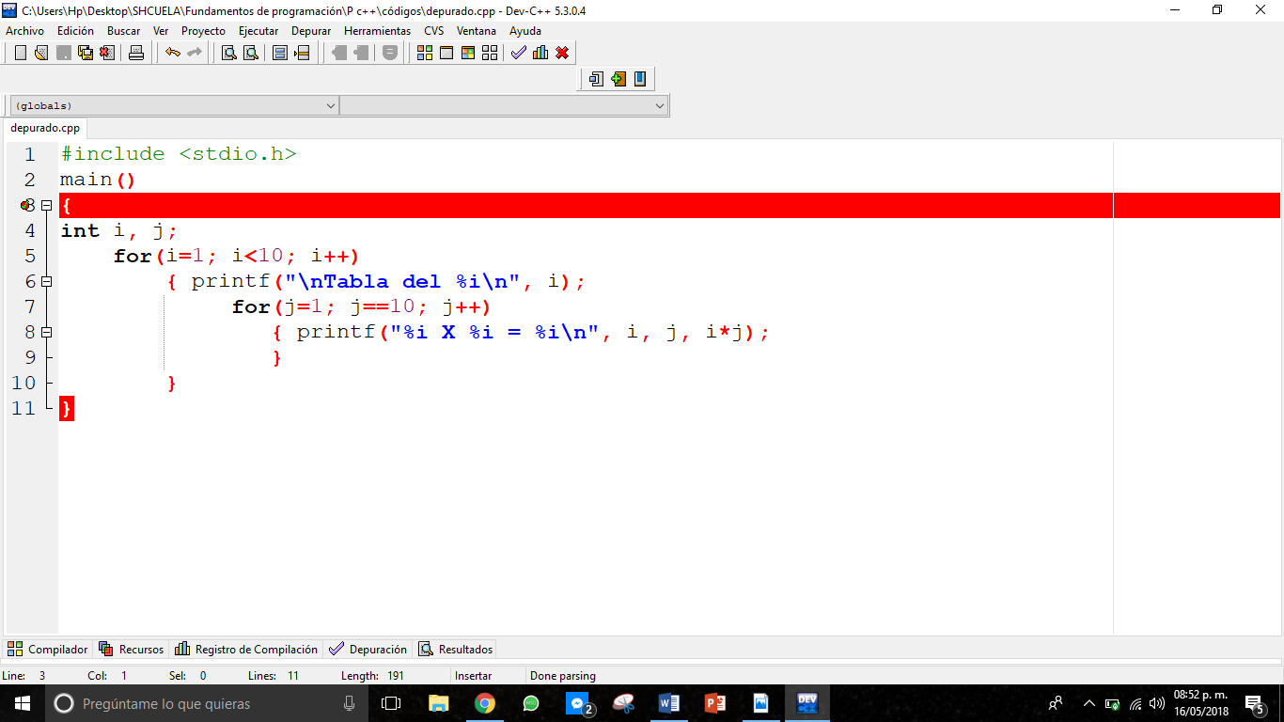

Encontramos errores y valores de las variables no esperados que nos dice como se comporta en realidad el programa.

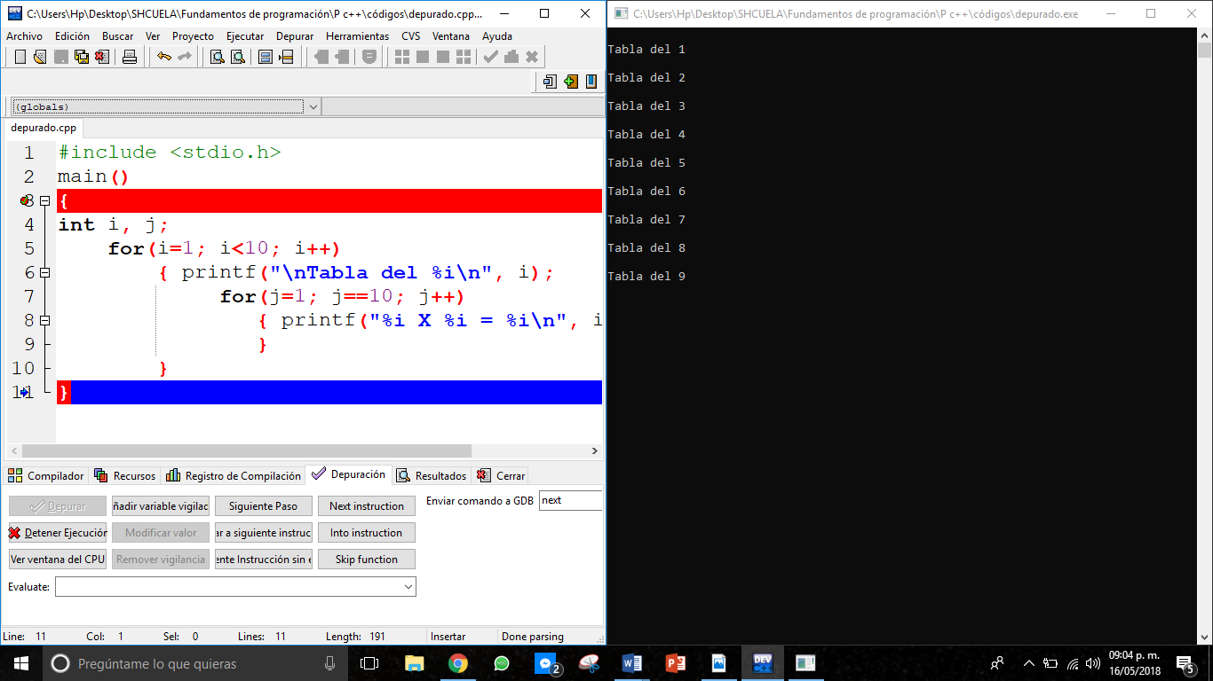

Y así podemos solucionar el error en el programa

